Lección 13: Figuras y juegos
- Diseñemos un parque.

Calentamiento: Observa y pregúntate: Un parque
¿Qué observas? ¿Qué te preguntas?
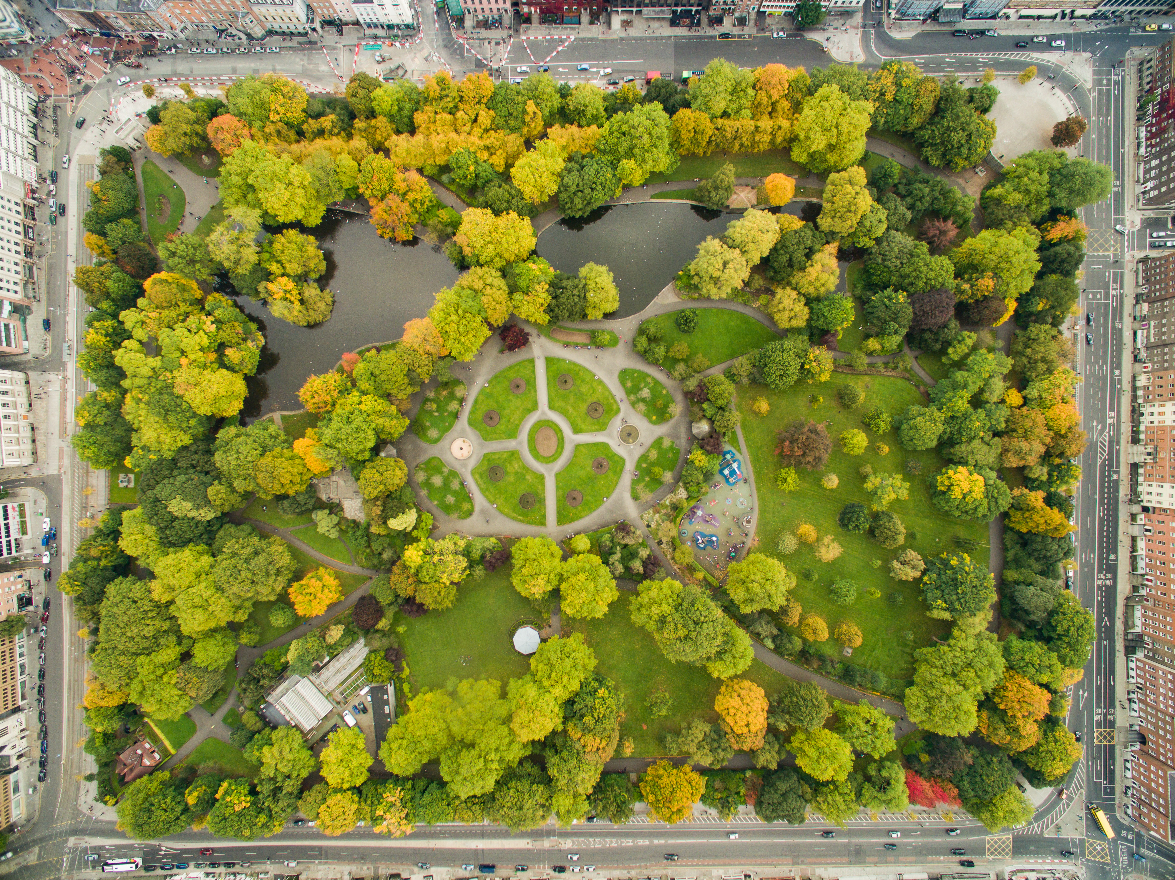

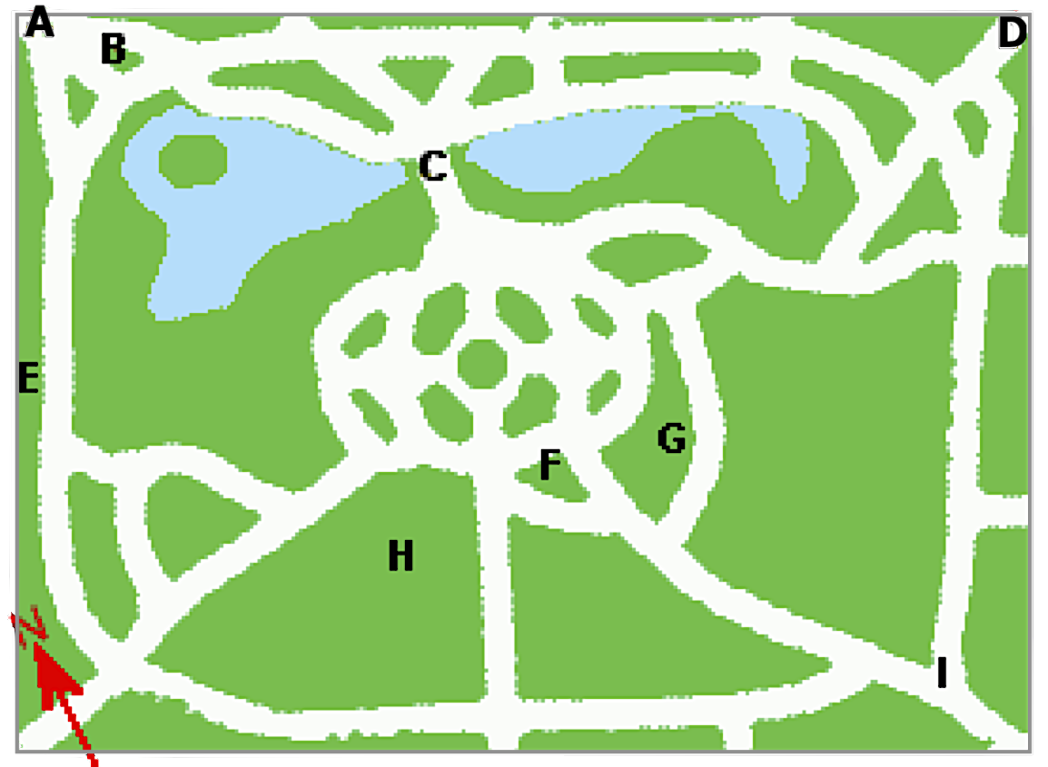

13.1: Diseñemos un parque
Tu profesor te va a dar papel de puntos para dibujar.
- La distancia horizontal y la distancia vertical entre puntos cercanos representa 1 yarda. Une los puntos de la cuadrícula de forma horizontal o vertical para diseñar un pequeño parque que tenga 5 de estas cosas:
  - cancha de baloncesto
  - portería de fútbol
  - columpios
  - tobogán
  - un espacio abierto
  - mesa de pícnic
  - zona de juegos de agua
  - zona de patinaje
  - una cosa o atracción que tú escojas
- Describe el área y el perímetro de 3 de las cosas del parque.

13.2: Problemas sobre el parque
Resuelve todos los problemas. Explica o muestra cómo razonaste.
- Un patio de recreo rectangular mide 6 yardas por 14 yardas.
  - ¿Cuánta cerca se necesita para encerrar el patio de recreo?
  - ¿Cuál es el área del patio de recreo?
  - Escribe otra pareja de longitudes de los lados de un rectángulo que tenga el mismo perímetro, pero un área diferente.
- Un espacio abierto rectangular de un parque va a tener un área de 48 yardas cuadradas. Escribe 2 perímetros que podría tener el espacio rectangular.
© CC BY 2021 Illustrative Mathematics®

